Методические рекомендации к работе над пьесой П. И. Чайковского «Песнь косаря» из цикла «Времена года»
Е. А. Родина
БОУ ДО «Детская школа искусств № 2 им. А. А. Цыганкова» г. Омска Российская Федерация
Творческое наследие П. И. Чайковского является неотъемлемой частью мирового искусства. Он создал галерею замечательных образов русских людей, запечатлел картины родной природы, воспел героическое прошлое России. Невероятная популярность творчества Чайковского заключается в универсальности его музыкального языка. Его творчество – это музыкальная исповедь души. Бессмертная музыка Чайковского не знает границ и времени, ее полюбили миллионы людей во всем мире, она звучит на сценах лучших театров мира. В современных реалиях музыкальные сочинения П. И. Чайковского лежат в основе воспитания и обучения музыкантов разных уровней от начинающих до профессионалов.
Пьеса П. И. Чайковского «Песнь косаря» из цикла «Времена года» входит в репертуар старших классов пианистов музыкальных школ. Музыка пьесы создает образ человека, работающего в поле. Он косит траву. В характере музыки ощущается бодрое настроение и уверенная сила. Аккордовая фактура подчеркивает мужественный характер. Повторяющийся остинатный элемент рисует однообразное движение пахаря.
Музыка проникнута русскими народными интонациями – песнями и плясками. Существенной особенностью народного пения являются подголоски. Так, уже в 6 - 7 тактах появляются подголоски в партии левой руки (ми бемоль – ре – до – ре; ми бемоль – ре – до – ре), в 13 такте в средних голосах партии правой руки (ми бемоль – ре - до - ре). Русскому народному пению характерны такие гармонические сочетания, как параллельные квинты (5, 12 такты). Народной песне свойственны унисоны и октавы. Чайковский очень умело в пределах одной гармонии, в унисон стоящих голосов, придумывает разнообразную мелодическую линию с минимальным количеством проходящих звуков (первые 3 такта). А октавное звучание мы наблюдаем в удвоении звука «си бемоль» в первых тактах в партии левой руки, движение звуков мелодии в октаву в 4 и 5 тактах в партии правой руки. А с 22 такта песня сменяется народным переплясом. Это технически виртуозное место. Образное отображение создается за счет уплотнения фактуры, прыжками целыми аккордами, динамической кульминацией, а также, появлением новой фактуры в виде мелких нот, и новым типом изложения, где смещаются кульминационные акценты.
Работая над пьесой, ученик знакомится с характерными приемами фортепианного изложения П. И. Чайковского, приемами его звукоизвлечения и интонационной основой. Также осваивает технические приемы и особую характерную для Чайковского – педализацию.
Пьеса написана в 3х частной форме. Темп: умеренно скоро с движением. Основной тональный план – это чередование тональности ми бемоль мажор и до минор. А интонационный центр смещается с 1 ступени «ми бемоль» к 5 ступени «си бемоль». «Си бемоль» приходится на первую долю такта, на длинную ноту (2, 4, 7, 8 такты). Именно к ней идет интонационное тяготение, именно 5 ступень многократно повторяясь, утверждает свою значимость. А в 3 части в партии левой руки на ритмической формуле в виде триолей, эта же 5 ступень также утверждает свой интонационный центр. Мелодические подголоски многократно опевают именно звук «си бемоль». Аккордовый тип изложения. Встречается полиритмия (в 3 части).
При разборе нотного текста пьесы необходимо провести анализ: определить принципы изложения, повторения и изменения, особое внимание уделить средним голосам (длинные ноты), заострить внимание в моментах перехода мелодической линии с верхнего регистра в нижний, и наоборот. В тактах 24 и 25, 28 и 29, 32-35 целесообразно собрать в аккорды всю фактуру обоих рук. Проучить аккордами. Для того, чтобы руки и глаза могли запомнить движения голосов по клавиатуре, а ухо - запомнить гармонию. И лишь потом, играть так, как написано. Для точной ритмической составляющей в игре полиритмических эпизодов (3 часть), необходимо слушать непосредственно мелодию в правой руке. Она должна быть уже на слуху как интонационно, так и ритмически. Очень важно додерживать длинные ноты как в басу, так и в средних голосах.
В первых 14 тактах сложность представляет мелодическая линия, т.к. она идет по тем же звукам, которые входят в состав гармонического аккорда. В связи с этим, зачастую, мелодию попросту не слышно. Поэтому, необходимо дифференцировать длинные и короткие ноты, распределив вес руки между звуками. Соответственно, средние голоса необходимо играть легче. Особую важность в аккордовой фактуре играет бас и верхний голос. Они, как арка, создают диапазон аккорда. В этой части, техническую сложность представляет удержание длинных нот в средних голосах, на фоне изменяющейся мелодической линии в октавном изложении. При работе над этим музыкальным материалом, целесообразно особое внимание уделить запястью, которое меняет свое положение сверху – вниз в октавах. Однако, кистевое движение справа – налево и слева – направо, несет в себе функцию объединения октавного движения мелодии. Это необходимо для того, чтобы не звучала мелодия по складам. Таким образом происходит организация движений.
15-21 такты. В этой части, необходимо точное выполнение аппликатуры, для точного удержания всех длительностей в правой руке, а также для точного попадания в ноты в скачках левой руки при увеличении диапазона баса до двух октав. Мною предложенная аппликатура в левой руке в 19-21 тактах: 5-1-3-1-1-3-1-5. В 16 такте в правой руке в мелодии на 2 и 3 доли в среднем голосе: ре-2, до -1, си бекар - 2 пальцы. В 17 такте на последнюю долю в среднем мелодическом голосе правой руки: ля – 1, си бекар – 2, до – 1. В 19-21 тактах, если позволяет растяжка руки ученика, по возможности, необходимо соединять октавы на legato крайними пальцами правой руки 4 – 5 пальцы. Кроме этого, в данном музыкальном материале, важно точно отобразить штрихи. Штрихи и резкое обрывание мелодии, короткие интонации имитируют движение косы. Акценты в правой руке играются достаточно резким кистевым движением, как бы «броском» вниз. Этот прием дает возможность выделить акцент и смягчить окончание интонаций.
22-23 такты. Типичная аккордовая фактура для Чайковского и приемы игры. Сходство проявляется с его произведением «Думка» в 48-49 тактах, 52-55 тактах. А в 64-65 тактах совпадает не только фактурное изложение, но и смещение интонационного акцента с первой сильной доли на слабую - вторую. Так в «Думке» основной звук «до» (64-65такты) в мелодии приходится на вторую долю, к нему идет интонационное и динамическое тяготение. И в нашем произведении, также, в 22-23 тактах интонационное и динамическое тяготение приходится на половинную ноту второй доли такта. Данные приемы, используемые композитором, имитируют народную танцевальную музыку простого крестьянского народа.
24-25 такты. Достаточно грузная фактура сменяется мелкими нотами и скачками в партиях и правой, и левой рук. Как уже упоминалось выше, данный материал целесообразно проучивать, собрав все звуки в пределах одной доли в аккорд. В работе над каждой рукой отдельно, особое внимание следует уделить активности, подвижности и направленности движений 1 пальцев. 1 палец достаточно тяжелый и неподвижный. Данная его характеристика мешает исполнителю удержать быстрый темп в данном музыкальном материале. Организуя движения обоих рук, каждую долю необходимо начинать с синхронного движения запястья вниз. А далее, движение рук идет друг к другу: направление левой руки вправо, а правой руки - влево. Таким образом, на данном материале соединяются пианистические движения вверх – вниз, вправо - влево.
Следующий важный момент – это педализация. Педализация в данном произведении типична принципам педализации произведений Чайковского. Особенность такой педализации заключается в том, что педаль берется на слабую долю, и как правило, на короткую ноту (Рис. 1). Однако, в нашем произведении есть музыкальный материал, где педаль берется и прямая (24-25 такты и аналогичные по музыкальному материалу такты. (Рис. 2)). Она несет в себе функцию – собрать звуки правой и левой руки в единую гармонию. Представленные способы педализации требуют от исполнителя активного слухового контроля, сохранения внимания слухового аппарата на длинных нотах, где педаль отсутствует. Также, данный предложенный способ требует от исполнителя глубокого проникновения в клавиатуру, глубокого туше, додержанных звуков. Не смотря на аккордовую фактуру в пьесе, звучание аккордов должно быть певучим, а не стучащим, имитирующим народное хоровое пение. Legato создается за счет глубины звукоизвлечения, певучести и протяженности звуков. Один звук не затухая переходит в другой. Важно, выстроить звуки в динамике, чтобы последующий звук не «выстрелил», и не «утонул» в предыдущем. Для наглядности автор представляет нотный материал с выставленной педалью.
Описанные методические рекомендации к работе над пьесой П. И. Чайковского «Песнь косаря» из цикла «Времена года» являются лишь опытом работы, с которым делится автор. И, соответственно, может использоваться как частично, так и в полном объеме, может подвергаться изменениям, и добавлениям.
Песнь косаря
Рис. 1
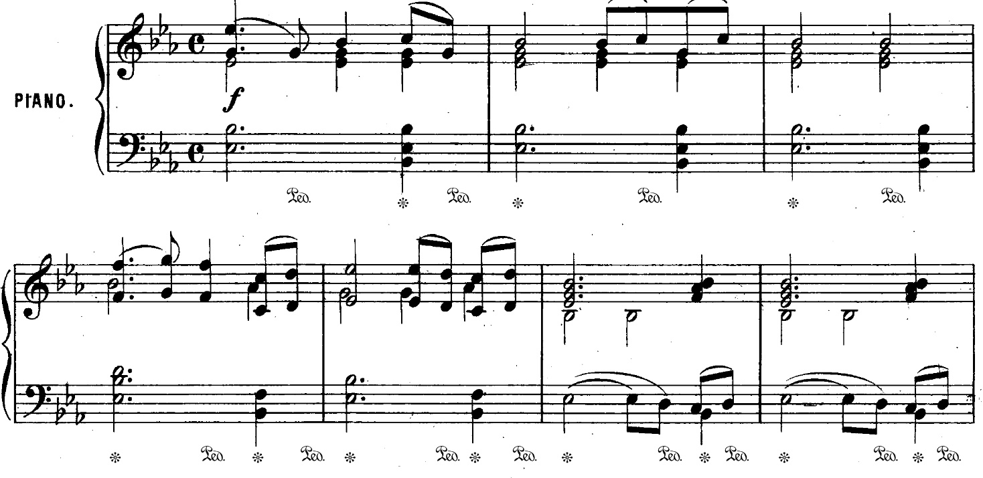

Рис. 2
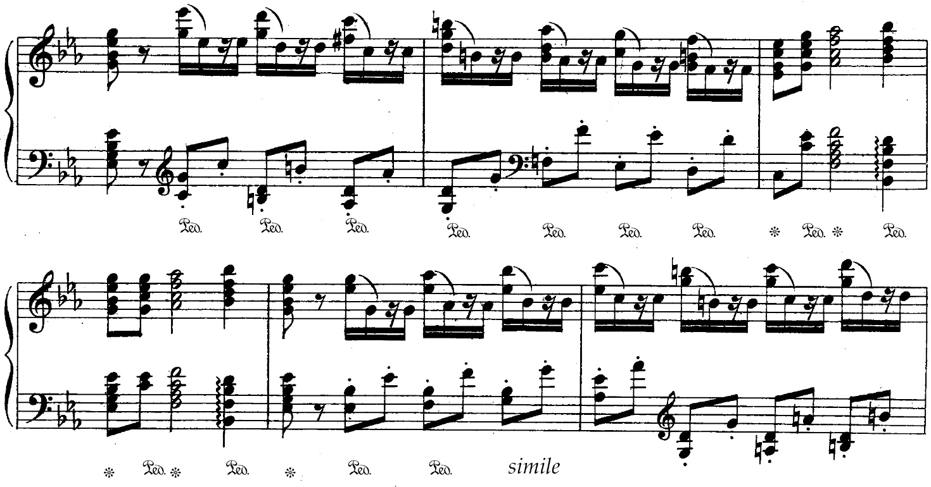

Список литературы
- Алексеев А. Д. Методика обучения игре на фортепиано. Изд. 3., М.: Музыка, 1978.
- Алексеев А. Д. История фортепианного искусства. Ч. 1,2.-М.: 1988.
- Асафьев Б. В. Инструментальное творчество Чайковского. Пд., 1922.
- Гофман И. Фортепианная игра. Ответы на вопросы о фортепианной игре. М., Классика - XXI, 1998.
- Коган Г.М. У врат мастерства. Психологические предпосылки успешной пианистической работы. М.: Советский композитор, 1977.
- Перельман Н. В классе рояля. Л., 1968.
- https://www.boutique-project.ru/reading/articles/241
- https://www.belcanto.ru/tchaikovsky_pianomusic.html
- https://ale07.ru/music/notes/song/muzlit/arutunov1.htm
- https://infourok.ru/metodicheskaya-rabota-na-temu-aktualnost-vozdeystviya-muziki-pichaykovskogo-na-podrastayuschee-pokolenie-415408.html
- https://nsportal.ru/kultura/muzykalnoe-iskusstvo/library/2020/06/15/znachenie-tvorchestva-p-i-chaykovskogo-v-ramkah
- https://muzlifemagazine.ru/chaykovskiy-nashe-vse/

